Programul de studii: Inginerie Economică Industrială
Departament Inginerie și Management Industrial

PROIECT DE DIPLOMĂ

Conducător științific:
gradul didactic, NUMELE și Prenumele conducătorului științific

Absolvent:
Xxxxx Xxxxxx

BRAȘOV, 2020

TITLUL PROIECTULUI

Conducător științific:
gradul didactic, NUMELE și Prenumele conducătorului științific

Absolvent:
Xxxxx Xxxxxx

BRAȘOV, 2020

Cuprins

RECOMANDĂRI
privind alcătuirea proiectelor de diplomă la programul de studii
Ingineria și Managementul Afacerilor

Tema trebuie încadrată în domeniul și specializarea aferentă programului de studii, având, în același timp, caracter aplicativ. Ea poate viza înființare, dezvoltare, menținere, redresare, vânzare, lichidare, finanțare de afaceri, sau alte operațiuni care se derulează la scara unei firme, sau la scara mai multor firme. Obiectivele temei și justificarea abordării ei trebuie să fie concordante cu titlul acesteia. Expunerea trebuie să fie logică și coerentă, plecând de la datele stabilite în urma studiului pieței sau a analizei critice a stadiului actual.

Conținutul proiectului trebuie să corespundă integral titlului și obiectivelor stabilite.

Calculele vor fi însoțite, după caz, de scheme cinematice, desene de produse, scheme explicative, algoritmi, scheme bloc, scheme funcționale, scheme de fluxuri tehnologice, scheme de spații, scheme de aplasare, organigrame, realizate de absolvent (nu preluate din sursele bibliografice). Aceste scheme vor fi prezentate în memoriu și, după caz, pe planșe. Figurile preluate din sursele bibliografice vor purta mențiunea “(preluare din ……………..)” și vor reprezenta doar minimul necesar pentru înțelegerea corectă și completă a proiectului.

Lucrarea va fi structurată pe capitole (în funcție de specificul temei abordate) și se va ține seama de următoarele recomandări:

I. Structura proiectului cuprinde:
1. Coperta (model)
2. Coperta interioară (model)
3. Cuprins alcătuit din introducere, capitole, subcapitole și subpuncte. Va fi structurat pe 3-5 capitole astfel:
a) Introducere care să arate ce se dorește a se rezolva prin proiectul de diplomă și, foarte pe scurt, motivația alegerii temei;
b) Stadiul și tendințe actuale în domeniul abordat;
c) Dezvoltarea temei:
- prezentarea produselor, serviciilor sau organizațiilor aflate în atenția temei, precum și a aspectelor legislative implicate (mediu, sănătate, operațiuni financiare etc.);
- cercetarea situației actuale a pieței (pentru proiectele de inființare) și/sau stării și activității firmei (pentru celelalte tipuri de teme);
- determinarea prin calcule a tehnologiilor și a mijloacelor (necesarului tehnic, corporal și necorporal) prin care se îndeplinesc obiectivele;
- determinarea necesarului de personal;
- dimensionarea spațiilor necesare;
- derularea procesului investițional (dacă e cazul);
- prezentarea aspectelor financiare legate de investiție (dacă e cazul) și de exploatare (dacă e cazul);
- calcule de eficiență economică;
- analiza și tratamentul riscurilor.
4. Concluzii
5. Bibliografie alcătuită din minim 15 referințe, prezentate în ordinea citării în text. Referințele incluse în lista bibliografică vor fi citate obligatoriu în textul lucrării, potrivit exemplelor:
[1] I. Abrudan - coordonator, Manual de inginerie economică: Ingineria şi managementul sistemelor de producție, Editura Dacia, Cluj-Napoca, 2002
[2] „Curs valutar” disponibil https://www.bnro.ro/Home.aspx, accesat 24.01.2019
6. Anexe au caracter opțional și conțin informații suplimentare (desene, tabele, grafice, serii de date, fotografii, hărți sau alte materiale relevante pentru studiu). Se numerotează separat și pot reprezenta cel mult 15% din proiect.

II. Redactarea proiectului
Memoriul este alcătuit din introducere, cuprins, concluzii și bibliografie. Pagina de memoriu are dimensiune A4, cu marginea din stânga 25 mm, restul 20 mm. Conține un număr cuprins între (50-100) de pagini, redactate în limba română, utilizând mediul Word, fontul Times New Roman, corp 12 la 1,5 rânduri, aliniere stânga-dreapta, fără despărțire în silabe și fără spații adiționale între paragrafe succesive. Nu se vor folosi alineate. Diferențierea paragrafelor se va face printr-un rând liber. Începând cu a doua pagină, documentul va avea ca element de identificare un pătrățel, în coltul din dreapta sus. Numerotarea paginilor se va face începând cu a doua pagina, în colțul din dreapta jos.

Fiecare capitol din proiect trebuie să înceapă pe o nouă pagină, dar nu și subcapitolele sau subpunctele. Ultima pagină a unui capitol are un grad de completare de peste 50%. Capitolele vor fi numerotate cu cifre arabe (1, 2, 3 etc.), la fel și subcapitolele (1.1., 1.2., 1.3. etc.) și subpunctele (1.1.1., 1.1.2., 1.1.3. etc. sau 1.2.1., 1.2.2., 1.2.3. etc.). Capitolele, subcapitolele și subpunctele vor fi numerotate doar cu cifre arabe și nu vor avea mai mult de 4 nivele (poziții).

Exemple:

Capitol

2. Denumire capitol 2 (TNR, 14, Bold, Heading 1)

Subcapitolele

2.1. Denumire subcapitol (TNR, 14, Bold, Italic, Heading 2)

2.2.3. Denumire subpunct (TNR, 12, Bold, Heading 3)

Proiectul de diplomă se redactează într-un limbaj academic impersonal și trebuie să fie scrisă obligatoriu cu diacritice, nefiind admise greșelile gramaticale de redactare.

Condițiile de redactare a lucrării sunt cerințe obligatorii.

Tabelele incluse în memoriu vor fi numerotate în funcție de capitol (exemplu: Tabelul 1.2) și vor avea titluri corespunzătoare. Numărul și denumirea tabelului se vor poziționa deasupra tabelului, aliniate la dreapta. Fiecare tabel va avea referință în textul proiectului.
Tabel 1.2 Titlu tabel
Figurile incluse în memoriu vor fi numerotate în funcție de capitol (exemplu: Figura 1.3) și vor avea titluri corespunzătoare. Numărul și denumirea figurii vor fi poziționate sub figură, aliniate pe centru. Fiecare figură va avea referință în textul proiectului.
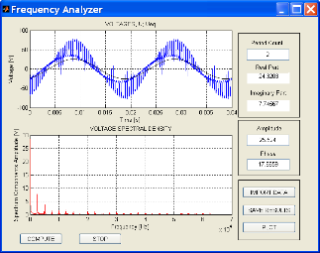
Figura 1.3 Denumire figură

Desenele vor fi realizate în creion, în tuș sau la plotter. Vor fi prezentate minim 3 formate A1.
Pentru desenele executate în mediu electronic, este obligatorie prezentarea pe CD a fișierelor asociate (acestea vor fi utilizate de studenți la prezentarea pe calculator a proiectului).

Desenele pot reprezenta:
- scheme cinematice, desene de produse, scheme explicative, algoritmi, scheme bloc, scheme funcționale, scheme de fluxuri tehnologice, scheme de spații, scheme de aplasare, organigrame, filmul operațiilor, rezultate ale simulărilor numerice etc;
- desene de ansamblu sau subansamblu cu secțiunile și vederile necesare pentru mașini, echipamente, SDV-uri, produse etc.;
- desene de execuție;
- rezultate ale cercetărilor de piață, aspecte financiare, calcule de eficiență economică și studii de oportunitate.

3. Susținerea lucrării
Susținerea durează aproximativ 15-20 minute pentru fiecare student. Se alocă jumătate din timp candidatului și cealaltă jumătate pentru răspunsuri la întrebările comisiei.
Se precizează din nou că prezentarea se va face obligatoriu utilizând minimum 3 formate A1 (sau echivalentul ca suprafață), plotate, în tuș sau în creion.
Obs.
- De la caz la caz, proiectul poate avea abateri bine motivate de la forma orientativă schematizată mai sus.

III. Alte precizări
1. Memoriul va avea următoarea structură: 50% tehnic, 45% economic-managerial și 5% aspecte legislative (valori orientative).
2. Studentul trebuie să obțină minim 4 vize, după cum urmează:
viza 1 - februarie 2019, viza 2 - aprilie 2019, viza 3 - mai 2019, viza 4 - iunie 2019.
Vizele sunt acordate de îndrumător. Nerespectarea acestor termene, conduce la pierderea dreptului de a susține proiectul de diplomă, în sesiunea din iulie 2019.

3. Aspecte importante urmărite/ analizate:
3.1 Originalitatea – lucrarea trebuie să ofere o perspectivă asupra temei alese, să aibă drept scop aflarea unor răspunsuri la noi întrebări sau să contribuie la noi direcții în domeniul vizat.
3.2 Rigoarea cercetării – în lucrare, metodele folosite să fie adecvate, concluziile să fie relevante și să rezulte în urma unei bune argumentări, iar cercetarea să aibă o structură coerentă și bine sistematizată, plasată corect în contextul literaturii de specialitate.
3.3 Relevanța cercetării în practică – demonstrarea valorii cercetării, a faptului că lucrarea aduce o schimbare și noutate în domeniu.

Coordonator program de studii,
Prof. dr. ing. Gavrilă Calefariu

DECLARAȚIE PRIVIND ORIGINALITATEA
PROIECTULUI DE DIPLOMĂ
UNIVERSITATEA TRANSILVANIA DIN BRAȘOV
FACULTATEA ..................................................................................................................
PROGRAMUL DE STUDII ................................................................................................

NUMELE ȘI PRENUMELE................................................................................................
PROMOȚIA.....................
SESIUNEA DE ABSOLVIRE DIPLOMĂ / DISERTAȚIE .............................................
DENUMIREA PROIECTULUI/ DISERTAȚIEI
............................................................................................................................................
............................................................................................................................................
.............................................................................................................................................
CADRUL DIDACTIC ÎNDRUMĂTOR ............................................................................

Declar pe propria răspundere că lucrarea de fată este rezultatul muncii proprii, pe baza cercetărilor proprii și pe baza informațiilor obținute din surse care au fost citate şi indicate conform normelor etice, în textul lucrării/proiectului, în note și în bibliografie.
Declar că nu s-a folosit în mod tacit sau ilegal munca altora și că nici o parte din teză/proiect nu încalcă drepturile de proprietate intelectuală ale altcuiva, persoană fizică sau juridică.
Declar că lucrarea/ proiectul nu a mai fost prezentat(ă) sub această formă vreunei instituții de învățământ superior în vederea obținerii unui grad sau titlu științific ori didactic.
În cazul constatării ulterioare a unor declarații false, voi suporta rigorile legii.

Data: Nume, prenume, semnătura

Absolvent
ALTE INFORMAȚII:

Anexa 1

Instalarea fișierele de fonturi UT Sans

Colecția de fonturi specifice Universității Transilvania din Brașov este disponibilă la adresa

https://intranet.unitbv.ro/Intranet/Identitate-vizuala/Fonturi

Deoarece adresa este din zona intranet a universității sunt necesare datele de autentificare specifice.

Colecția de font-uri se poate descarcă de la adresa

https://intranet.unitbv.ro/Portals/0/Identitate%20vizuala/UT-Sans-TTF.zip

Instalarea fonturilor

- Se descarcă arhiva de fonturi.
- Se extrag fișierele de fonturi din arhivă pe calculatorul local.
- Se selectează toate fișierele de fonturi
- Se execută un clic dreapta pe această selecție și din meniul cursor ce apare se alege opțiunea Install

Asigurați-vă că tastatura este setată pe Romanian Standard (ROS).

Anexa 2

Introducerea referințelor bibliografice – exemplu general

Metoda IEEE
- În lista bibliografică de la sfârșit sursele citate apar numerotate în ordinea citării (nu alfabetic).
- MS-Word aranjează lista bibliografică automat, cu topica și sintaxa specifice metodei de citare selectate.
- MS-Word creează și actualizează lista bibliografică automat.

Ribbon References/Style: se alege modul de citare: IEEE

La fiecare citare în corpul textului: click pe Insert citation, apoi Add new source pentru o lucrare la care se face trimitere prima oară.

Se completează datele bibliografice ale lucrării citate în formularul care se deschide.

Exemplu pentru cărți:

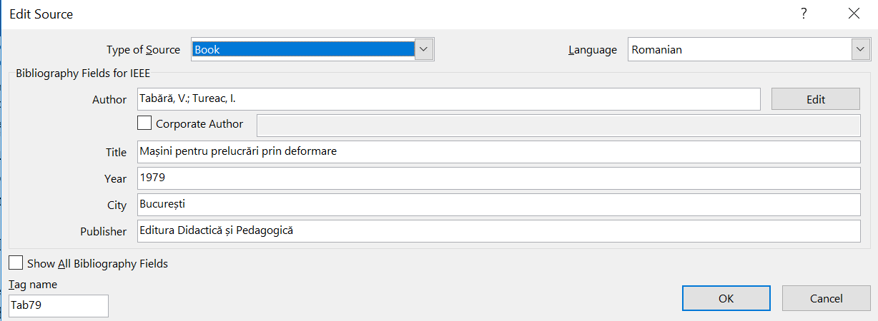

MS-Word inserează în text o cifră între paranteze pătrate.

La următoarele trimiteri spre o sursă deja citată:
Click pe lista derulantă disponibilă la References/ Insert citation: se selectează sursa. MS-Word inserează automat cifra între paranteze.

Lista bibliografică de la sfârșit:
- se creează cu: References/Bibliography/Insert Bibliography
- se actualizează cu click dreapta pe tabelul de la sfârșit: Update Field

Exemplu pentru surse internet, cu bifarea opțiunii Show all bibliography fields

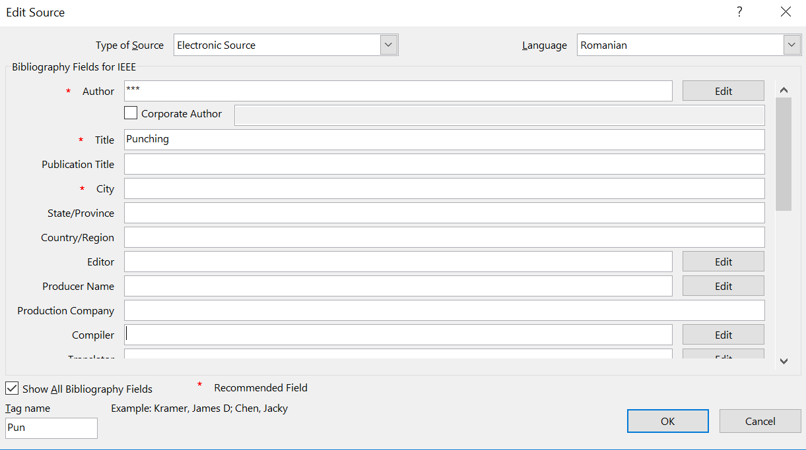

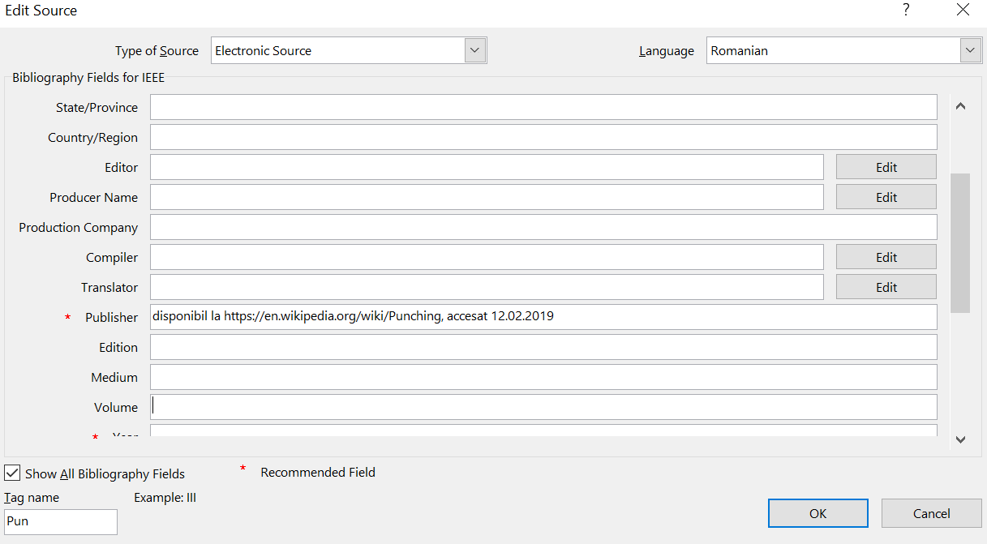

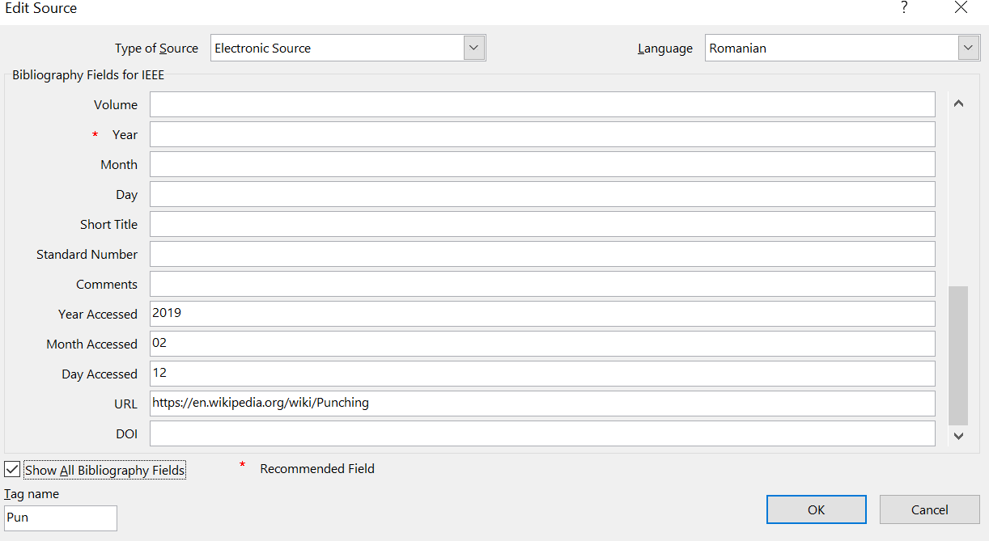

Observație: Deși există câmpuri speciale pentru URL și data accesării, pentru ca aceste informații să apară automat în lista bibliografică, se recomandă completarea câmpului „Publisher”:
disponibil la https://en.machines.org/wiki/Punching, accesat 12.02.2019.

Exemplu general:
Prelucrarea metalelor prin deformare la rece [1] se realizează în urma unor operații de tăiere, de deformare sau combinații ale acestora fără îndepărtarea de așchii.
Sculele cu ajutorul cărora se execută prelucrarea se numesc ștanțe atunci când execută operații de tăiere sau matrițe, când execută operații de deformare sau combinații intre operațiile de tăiere si cele de deformare [2].
Materialele utilizate la prelucrarea prin deformare la rece sunt in general table, benzi si uneori sârme sau profil laminat.
Prelucrarea prin deformare la rece reprezintă una din cele mai moderne ramuri ale tehnologiei de construcții de mașini, oferind in prezent mari avantaje tehnologice și economice in realizarea unei largi game de prelucrări [1].
(...)

Bibliografie

[1] | V. Tabără și I. Tureac, Mașini pentru prelucrări prin deformare, București: Editura Didactică și Pedagogică, 1979.
[2] | „Punching,” disponibil la https://en.machines.org/wiki/Punching, accesat 12.02.2019.

